公務人員終身學習入口網站如何開班、列印簽到表及核給研習時數操作步驟
一、開班：
步驟1：登入終身學習入口網，點選「學習資訊維護」頁面。
步驟2：點選左方功能選項中「新增/維護課程」
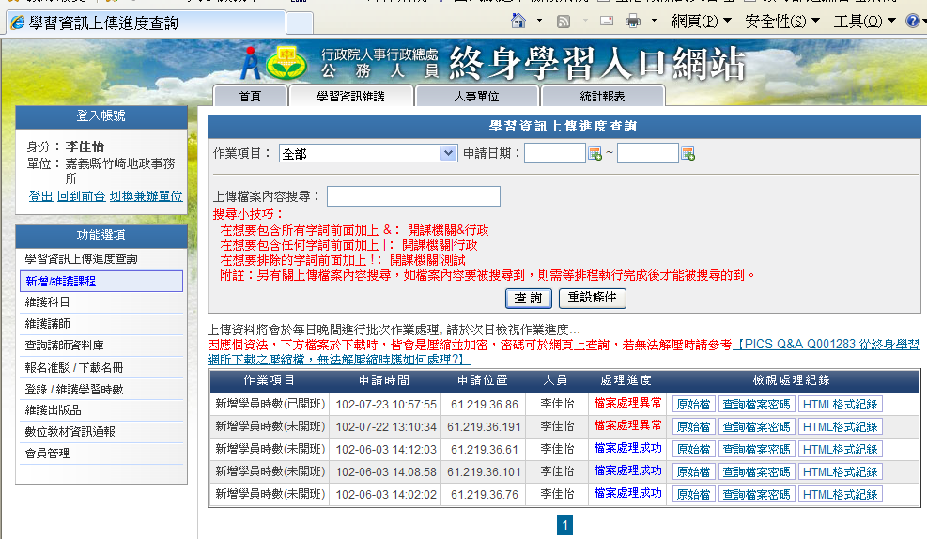
1.
2.

步驟3：畫面呈現出曾經開班課程資訊，如欲新開班，點選「新增課程」。
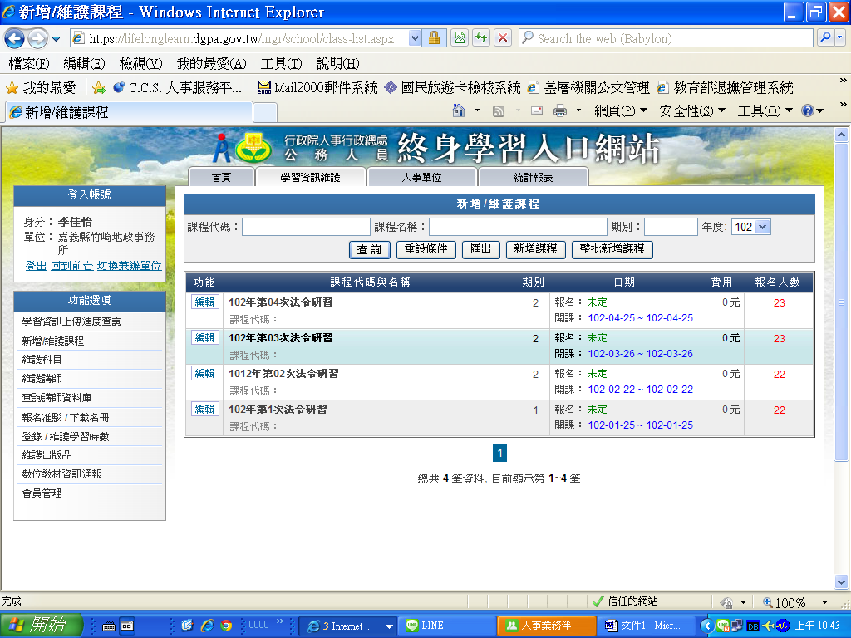
3.

步驟4：將新增課程資訊中，標示*的欄位為必填欄位，請逐一依各欄位之提示規定填畢。
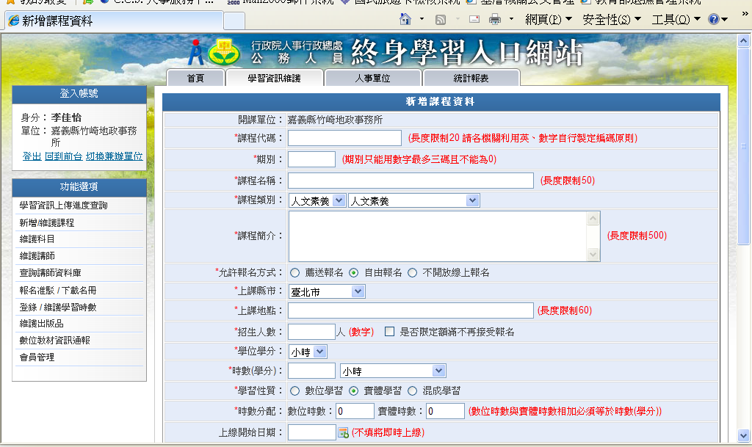
4.填入欄位

步驟5：全數填畢後，資料確認無誤即可點選「新增」，即完成開班。
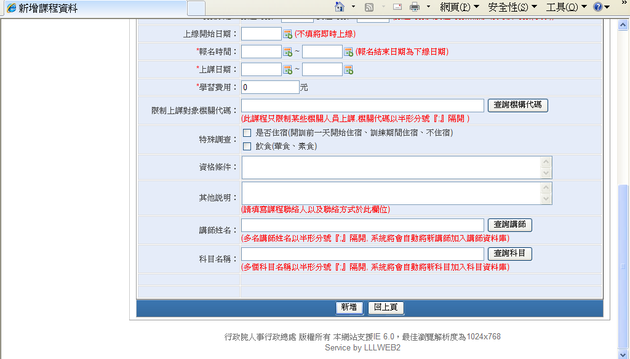
5.
二、列印簽到表：
步驟1：點選左方功能選項中「報名准駁/下載名冊」
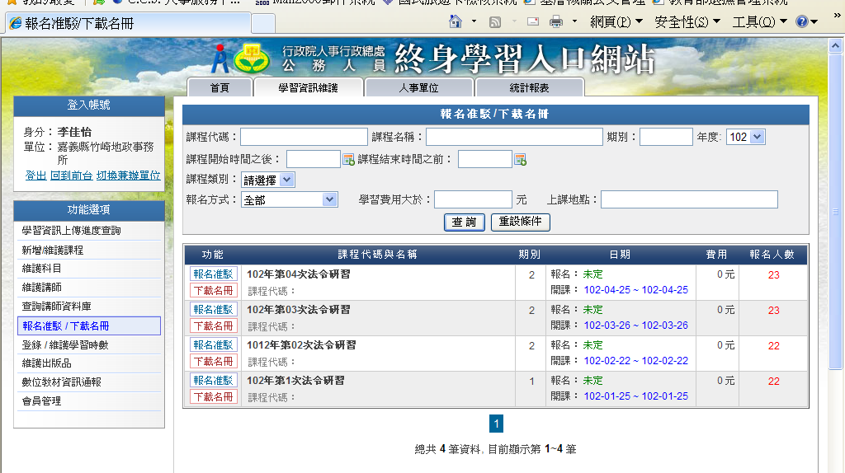
1.

步驟2：出現新增完成之開班之課程資訊，點選欲列印課程前方之「報名准駁」。
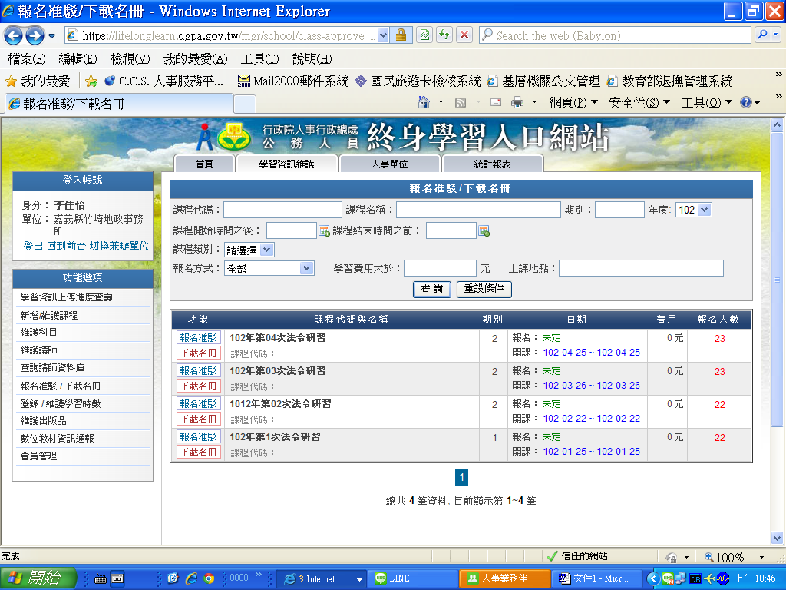
2.
步驟3：出現下列畫面後，可逐一將網路報名人員點選審核項下之「核可」，或可直接勾選「全部核可\全部駁回」。
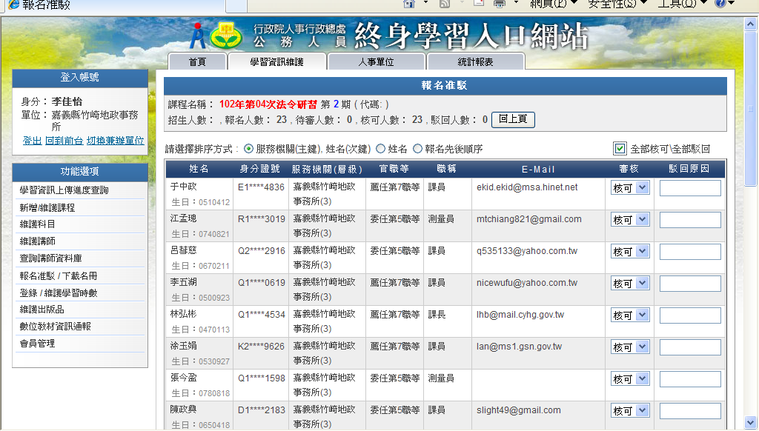
3.

步驟4：確認核可人員後，即可在本頁最下方點選「送出」。
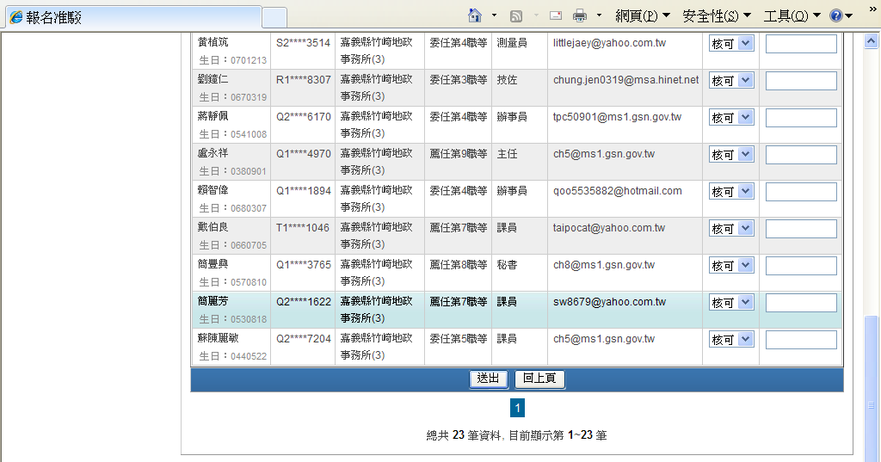
4.

步驟5：出現資料更新完成畫面，即表示人員報名核可成功。
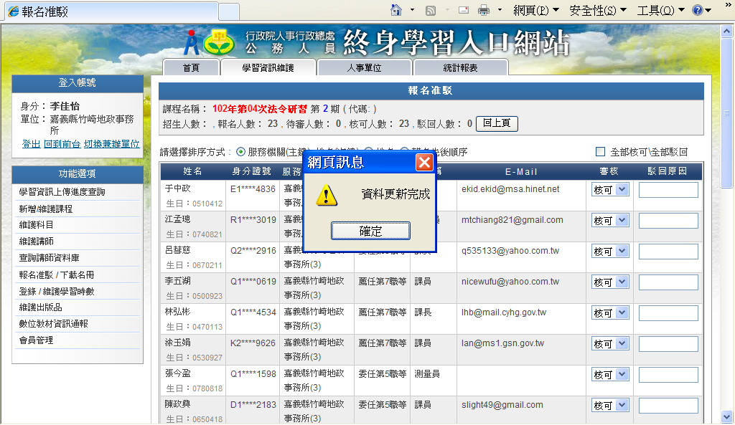
5.

步驟6：點選左方功能選項中「報名准駁/下載名冊」
步驟7：點選右方畫面中之「下載名冊」
6.
7.
步驟8：出現下列畫面，點選「列印簽到表」或「匯出CSV」。
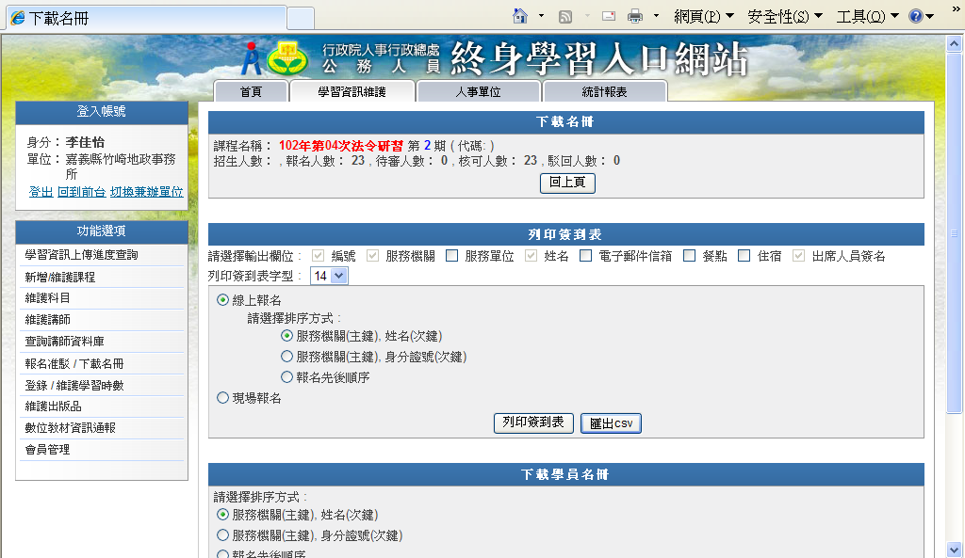
8.

步驟9：簽到表產出畫面如下圖左，或是用「匯出CSV」選項，產製excel檔簽到表格式(如下圖右)。
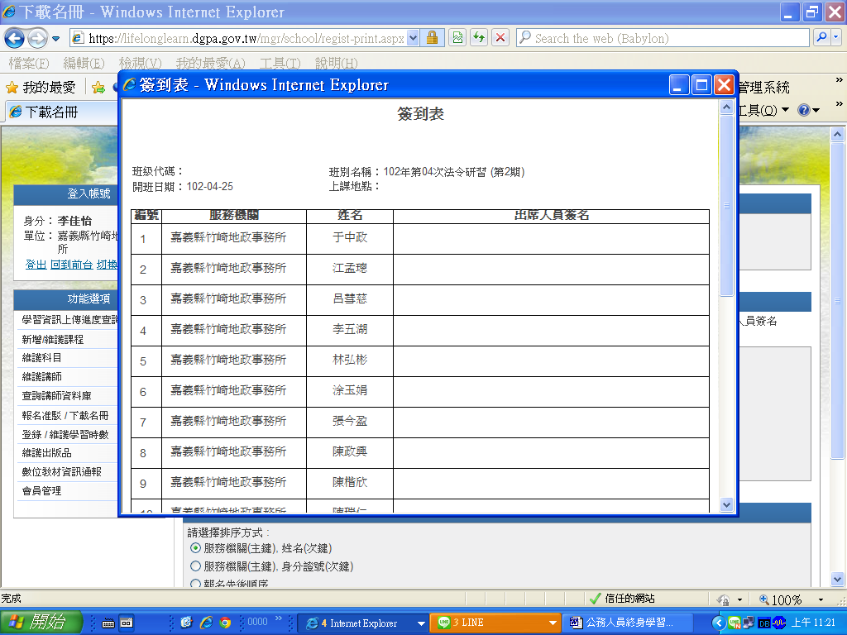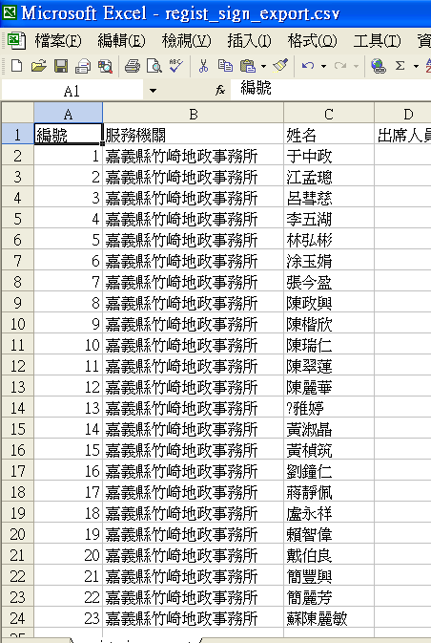

9.
三、核給研習時數：
步驟1：點選左方功能選項之「登錄/維護學習時數」
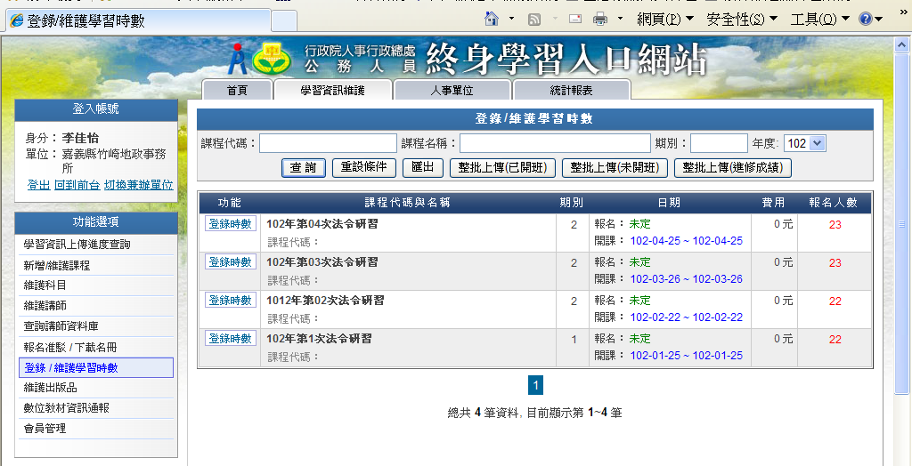
1.

步驟2：出現下方畫面，點選所要維護之研習場次前方之「登錄時數」。
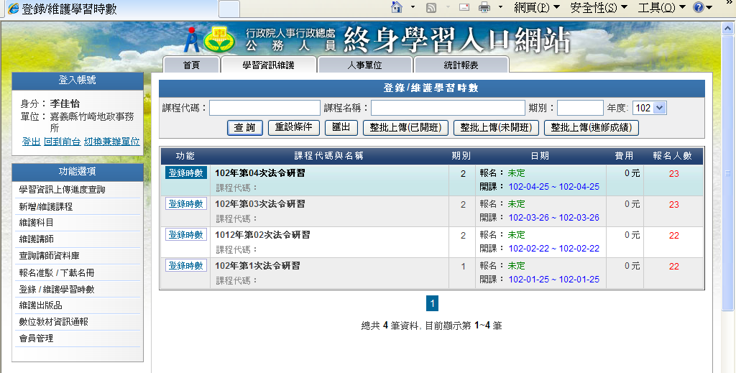
2.

步驟3：出現該場次報名參加人員資料，如欲核給人員時數，則在該姓名前□框打勾。
步驟4：或於「全數通過\全數不通過」勾選，則該頁面全部人員將全部勾選。
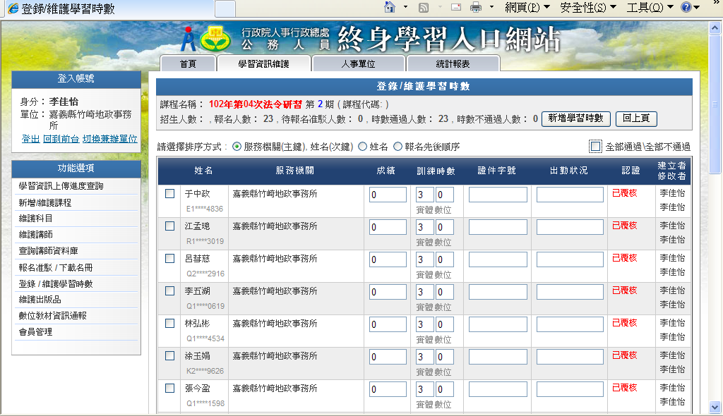
3.
4.

步驟5：人員勾選完畢後，點選本頁最下方之「送出」，完成時數核給。
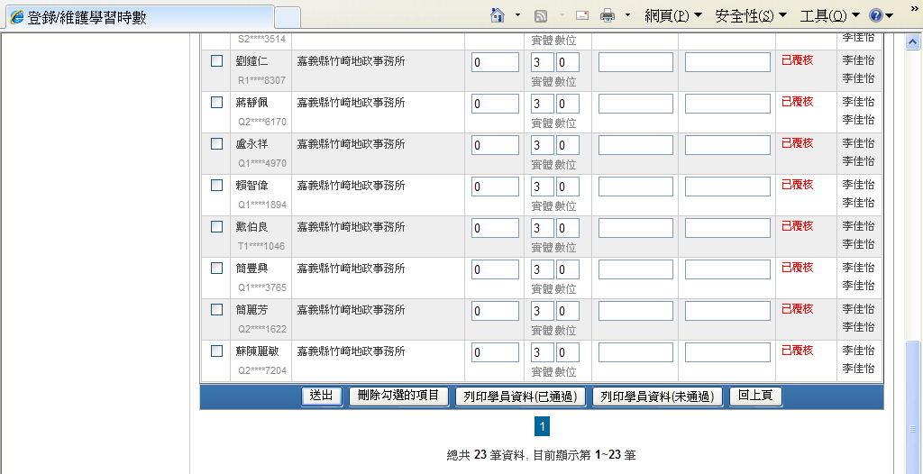
5.

步驟6：出現資料更新完成畫面後，即表示人員時數核給成功。
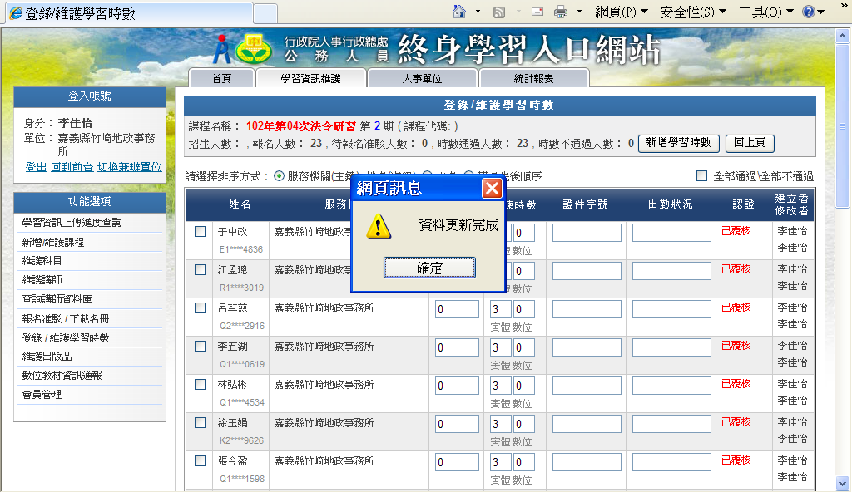

6.

